Обход главы управы района Солнцево пройдет 18 апреля
16.04.2025
В пятницу, 18 апреля, в 10:00 состоится обход территории района главой управы района Солнцево Федором Павловичем Бораевым, первым заместителем главы управы Солнцево по вопросам ЖКХиБ, строительства Александром Александровичем Ивановским, представителями ГБУ «Жилищник района Солнцево» по представленному маршруту.
Начало обхода в 10:00 по адресу: Солнцевский проспект д. 34 (подъезд №1)
На обходе участники проверят состояние территории и обсудят другие волнующие вопросы.
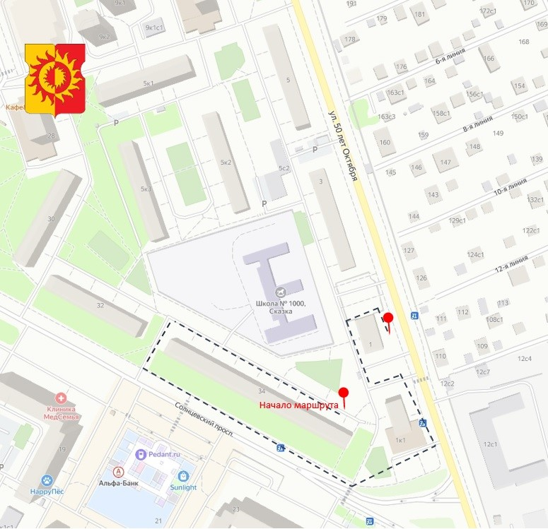

Адрес страницы: http://solntsevo.mos.ru/information-for-citizens/detail/12918850.html
Управа района Солнцево города Москвы

